
一、展览会简介：
继成功举办2010年中国（北京）国际光电展览会后，2011年第三届中国（北京）国际光电展览会定于2011年5月在北京国家会议中心举办。
此次展会将首次联合美国国际光学工程学会（SPIE）和法国国际商务展会公司（BCI）两家享誉全球的机构，共同组建国际参展商团队，引入全球最新产品与技术。本届展会各专业展区还将开设“B2B”商务洽谈，参展商可与用户单位及潜在客户进行面对面沟通，寻找最佳合作伙伴，对企业市场拓展与产品研发起到大力牵引作用。与此同时，航天各大研究所将继续联合组成大型航天展洽团赴会参展！本届展会预计参展商将超过275家，海外参展商比例将超过25%。展览会同期，还将举办SPIE国际顶级学术研讨会：第四届国际光电子探测与成像技术学术交流会。学术研讨会与展览会同期召开，打破了传统展会只有散客参观的局面，真正为参展企业汇聚国内外专业观众，使展商真正受益。
展览时间：2011年5月24-26日
展览地点：中国 北京 国家会议中心（北京市朝阳区天辰东路7号）
支持单位：中华人民共和国科技部
中华人民共和国商务部
主办单位：中国航天科工集团公司 中国高科技产业化研究会
海外支持机构：美国国际光学工程学会（SPIE） 法国国际商务展会公司（BCI）
承办单位：中国高科技产业化研究会光电科技产业化（专家）工作委员会
中国航天科工集团三院8358研究所
中国宇航学会光电技术专业委员会
联办单位：

中国航天科技集团公司
中国航空工业集团公司
中国船舶工业集团公司
中国核工业集团公司
中国兵器工业集团公司
中国电子科技集团公司
中国科学院光电技术研究所
中国科学院上海技术物理研究所
中国科学院上海光学精密机械研究所
中国科学院长春光学精密机械与物理研究所
中国科学院西安光学精密机械研究所

西安应用光学研究所
北京自动化控制设备研究所
北京空间机电研究所
洛阳电光设备研究所
清华大学
北京航空航天大学
长春理工大学
北京理工大学
华中科技大学
哈尔滨工业大学

展品范围：

1. 激光器、激光材料、加工设备及系统
2.激光应用（在工业、科研、医疗等领域）
3.红外材料、产品及应用
4.光学仪器、设备
5.光学制造
6.精密光学测试/测量/检测
7.光通信/光网络/光传感
8.军用光电/光电子技术及产品
9.光电载荷
10.光电配件（电子元器件及材料）

二、展会亮点
★ 联手国际知名展会 引入“一对一”专业商务洽谈
此次展会组委会联合美国国际光学工程学会（SPIE）与法国国际商务展会公司（BCI），为企业创造更多的与国际企业交流合作的机会，还将首次引入国际展会最流行的“B2B（一对一）”商务洽谈，届时将举办近200场对接洽谈会，让企业有更多的机会同海外商家面对面交流，真正为企业拓展海外市场搭建快速通道。
★ 五大特色专业展区 使企业与专业观众高效沟通
本届展会共设“激光技术”，“军民两用红外技术”，“先进光学”，“光通信、光传感与光网络”，“军用光电与光电子”五大展区，为专业观众提供更高效的参观引导，在参展商与专业观众间搭建专业、高效的交流平台。
★ 聚拢国内外专业观众 为企业引荐专业买家
会议同期将召开“第四届国际光电子探测与成像技术学术交流会”，预计参会人数超过1000人，这些都将是企业潜在的专业购买群。而且，会议还将广泛邀请航天、航空、兵器、电子、机械、船舶、中科院、高校等数百家研究机构的决策者和专业技术人员到会参观，并通过引荐、对接、洽谈等方式为企业提供更多的增值服务。
★ 产业发展论坛 打造专业交流平台
展会期间将举办“高功率激光技术产业化发展论坛”、“2011中国国际精密加工最新技术高峰论坛”、 “光通信与光网络产业论坛”等主题论坛。组委会力邀政府部门、光电企业、国防领域、研究所及高校的专家学者解读相关政策，分析并预测行业市场前景，为企业发展提供战略性参考资讯。
★ 开拓军民两用市场 为企业创造机遇
将充分发挥国防领域的资源和技术优势，结合民用企业的发展需求，举办“军民两用产品外协外购会”、“航天最新成果发布会”、“小型引荐洽谈会”等主题活动，让民用企业直接与军工单位就双方供需进行深入洽谈，在技术合作、产品开发、市场拓展上创造更多机会！

三、同期活动

日期 | 时间 | 活动内容 | 地点 | 备注 | 请您参加
5月24日 | 09:30~10:00 | 第三届中国(北京)国际光电  展览会开幕式 | 中心一层大厅 | 持邀请函出席
5月24日 | 10:00~12:30  14:00~17:00 | 航天技术应用产业项目合作推介会 | 中心三层307A | 持邀请函出席
5月24日 | 10:00~12:30 | 高功率激光技术产业发展论坛 | 中心三层306A | 持邀请函出席
5月24日 | 14:00~17:00 | 中国国际精密加工新技术高峰论坛 | 中心三层306A | 持邀请函出席
5月24日 | 14:00~17:00 | 光通信与光网络产业论坛 | 中心三层306B | 持邀请函出席
5月24日 | 全天 | 光电展览会 | 中心一层、三层
5月25日 | 08:30~12:00 | 国际学术交流会开幕式，大会报告 | 中心多功能厅AB
5月25日 | 10:00~12:30 | 航天技术应用产业项目合作推介会 | 中心三层307A
5月25日 | 08:00~12:00  14:00~18:00 | 分专题报告会（共七个分会场） | 详见会议指南
5月25日 | 全天 | 第三届中国(北京)国际光电展览会 | 中心一层、三层
5月26日 | 08:00~12:00  14:00~18:00 | 分专题报告会（共七个分会场） | 详见会议指南
5月26日 | 全天 | 第三届中国(北京)国际光电展览会 | 中心一层、三层
☆ 活动时间以现场为准
航天技术应用产业项目合作推介会
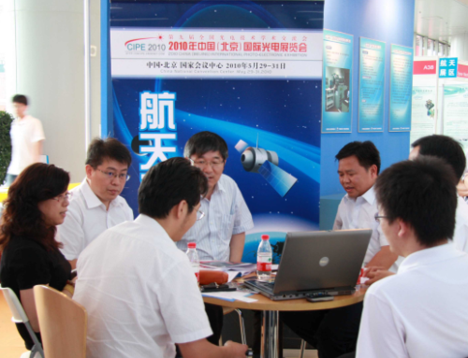
为了大力发展航天技术应用产业，把航天技术应用到民用产业的广泛领域，同时把民用产业中能满足航天工业发展的项目推荐到航天领域，实现军民融合发展，为广大企业搭建有效的沟通平台，在中国航天科工集团公司和中国航天科技集团公司支持下，中国高科技产业化研究会将于5月23-25日召开“航天技术应用产业项目合作推介会”。本次推介会将围绕卫星应用、平安城市、安全防务、装备制造、信息技术、光电技术等领域发布高科技成果及合作项目，目的是将航天技术更广泛地应用于国民经济建设中，寻求新的结合点，促进航天民用产业的全面、快速发展。

2011中国国际精密加工新技术高峰论坛
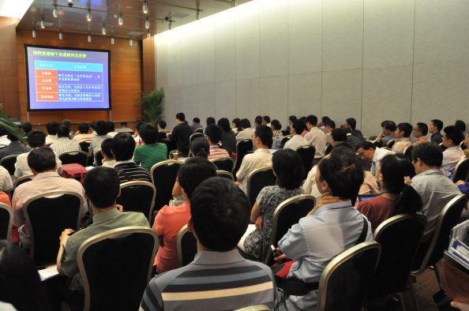

特约专家报告：
余景池 研究员（现代光学技术研究所）
尹韶辉 所 长（国家高效磨削工程技术研究中心）
范 斌 研究员（中国科学院成都光电所）
郑立功 研究员（中科院长春光学精密机械与物理研究所）
张志辉 博 士（香港理工大学）
光电子技术发展的今天，精密光学加工技术倍受瞩目，市场竞争日益激烈，新技术、新的应用以及现有技术的不断改进都在不断改变着市场格局。本次论坛将集中讨论最新精密光学加工目前的发展应用与未来的趋势，为光电技术在科学研究和工业领域方面应用的信息交流提供了高层的专业平台。

高功率激光技术产业发展论坛 光通信与光网络产业论坛
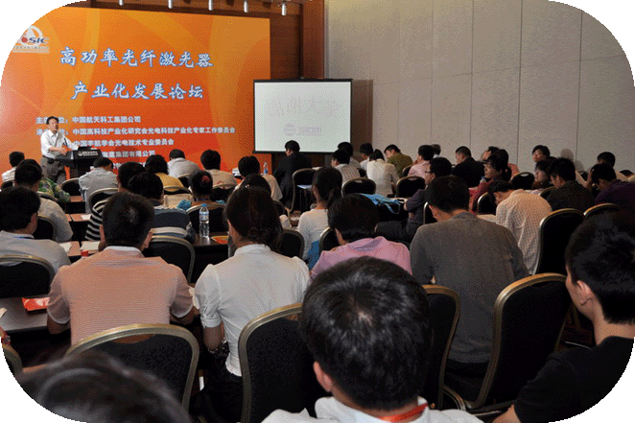
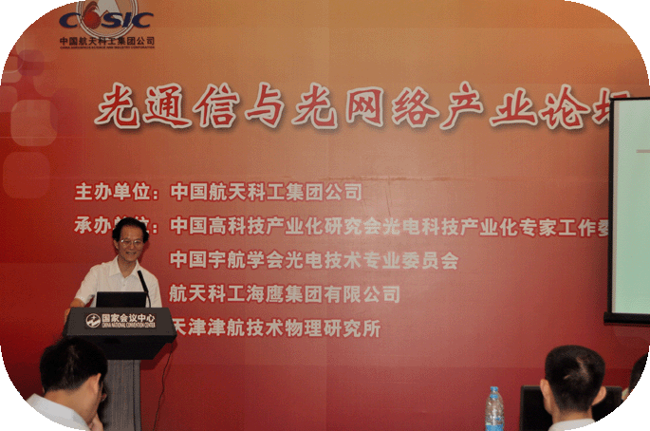

高功率激光技术作为先进制造技术已广泛应用于汽车、电子、电器、航空、军工、冶金、机械制造等国民经济重要部门，至今我国已有众多从事激光器、激光加工的制造企业，这些公司已逐渐成为国内激光市场的主力，他们制造的工业激光器、元器件和激光加工系统约占国内总市场90%以上份额，本次研讨可促进国内激光技术的发展，增进同行交流。为此在2011中国（北京）国际光电展览会期间，特别举办高功率激光技术产业化发展论坛。
特约专家报告：
楼祺洪 研究员（中科院上海光机所）
顾 波 博 士（IPG（北京）光纤激光技术有限公司）
何煦辉 博 士（TRUMPF德国通快）
彭元璋 总经理（Rofin罗芬激光）
彭 波 研究员（中科院西安光机所）
吴建国 总经理（上海团结普瑞玛）
王 璞 教 授（北京工业大学）
2012年前三网融合推动广电和电信双向进入试点，2015年全面实现三网融合发展，特别是光通信器件的发展，同时推动城域接入和干线网络带宽升级。当以网络升级至40G/100G是最经济的提升网络容量的方法。因此，在40G开始大量应用的情况下，承载网的核心层实现100G传输将成为必然。
本次论坛将围绕三网融合实施、光子集成化器件技术、高速宽带光网络和器件技术，以及新兴光器件和光模块技术进行深入探讨和交流，促进光通信产业链的共同发展。
特约专家报告：
刘德明 秘书长（武汉物联网产业联盟）
张海懿 主任（信息产业部电信研究院）
李 伟 光纤部经理（烽火通信科技股份有限公司）
王 峰 下一代PON网络总工（华为技术有限公司）
唐守平 总经理（无锡市奥达光电子公司）
胡保民 产品总监（武汉长光技术有限公司）

第四届国际光电子探测与成像技术学术交流会

继2009年“第三届国际光电子探测与成像技术学术交流会”成功召开之后，中国宇航学会光电技术专业委员会联合国际光学工程学会(SPIE)举办“第四届国际光电子探测与成像技术学术交流会”。参会人员达到千余人，大会组委将邀请百余位国外本领域学术带头人和前沿技术专家到会作专题报告。本次会议不仅是国内外学术精英与工程专家汇聚的一次盛会，更是交流技术发展、探讨国际合作的绝好机会！会议文集由SPIE出版，被EI收录。
专题1 传感器与微机械光器件技术 专题2 激光探测和成像技术 专题3 红外成像技术及应用
专题4 成像探测器技术与应用 专题5 太赫兹技术与应用 专题6 空间探测技术与应用
专题7 生物激光及医学应用

